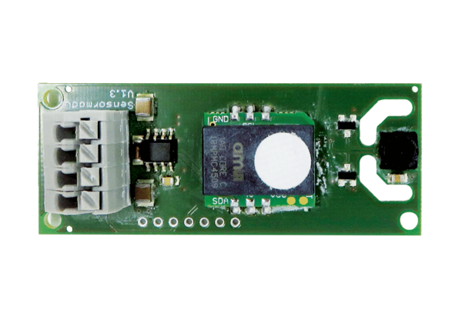Czujnik uniwersalny WS 75 VOCOpakowanie jednostkowe: 1 sztukaAsortyment: K
Numer artykułu: 0157.1591Producent: MAICO

